**КАК ПРАВИЛЬНО**

**ПЕРЕХОДИТЬ ДОРОГУ**

**Переходи дорогу только по пешеходному переходу и только на зеленый сигнал светофора.**

**Не начинай переход на мигающий зеленый, не успеешь! Дождись следующего зеленого сигнала светофора.**

**Собираясь переходить дорогу, остановись на тротуаре, чтобы посмотреть сначала налево, потом направо, затем снова налево.**

**Перед переходом остановись и убедись, что водитель тебя видит и намерен тебя пропустить.**

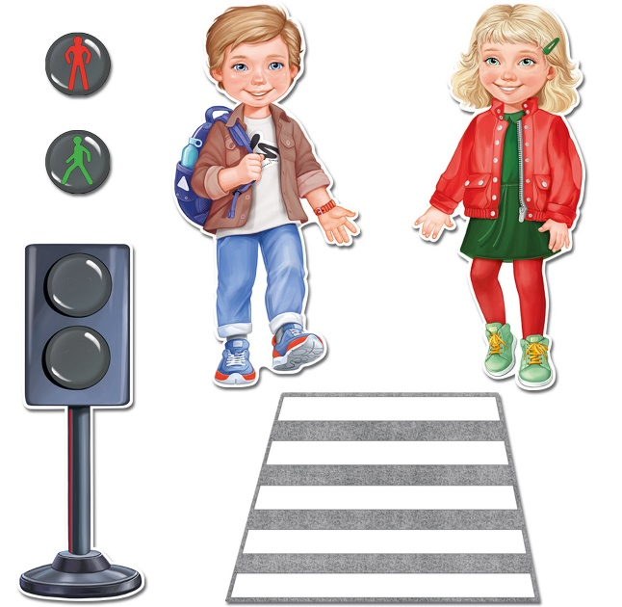

**Если путь свободен и безопасен, переходи дорогу под прямым углом.**

**Не выходи на проезжую часть из-за остановившегося транспортного средства.**

**При переходе дороги сними капюшон и наушники, чтобы они не мешали тебе хорошо видеть и контролировать движение транспортных средств по проезжей части, прекрати разговор по телефону.**

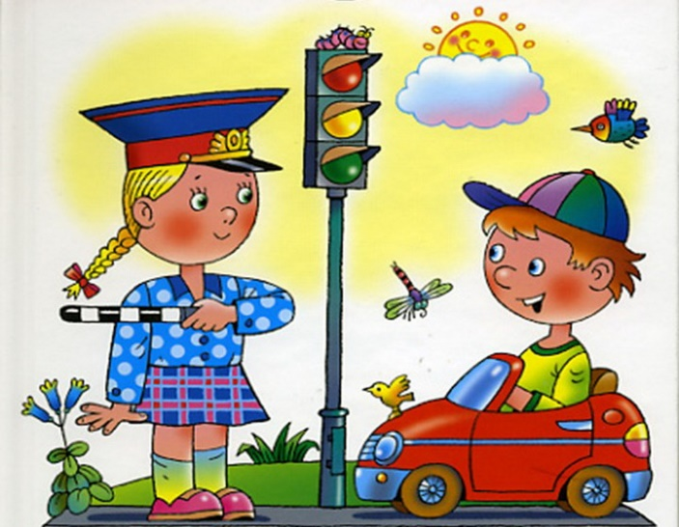

**Юный пешеход!**

**Помни, дорога требует от тебя внимания, уважения, ответственности!**

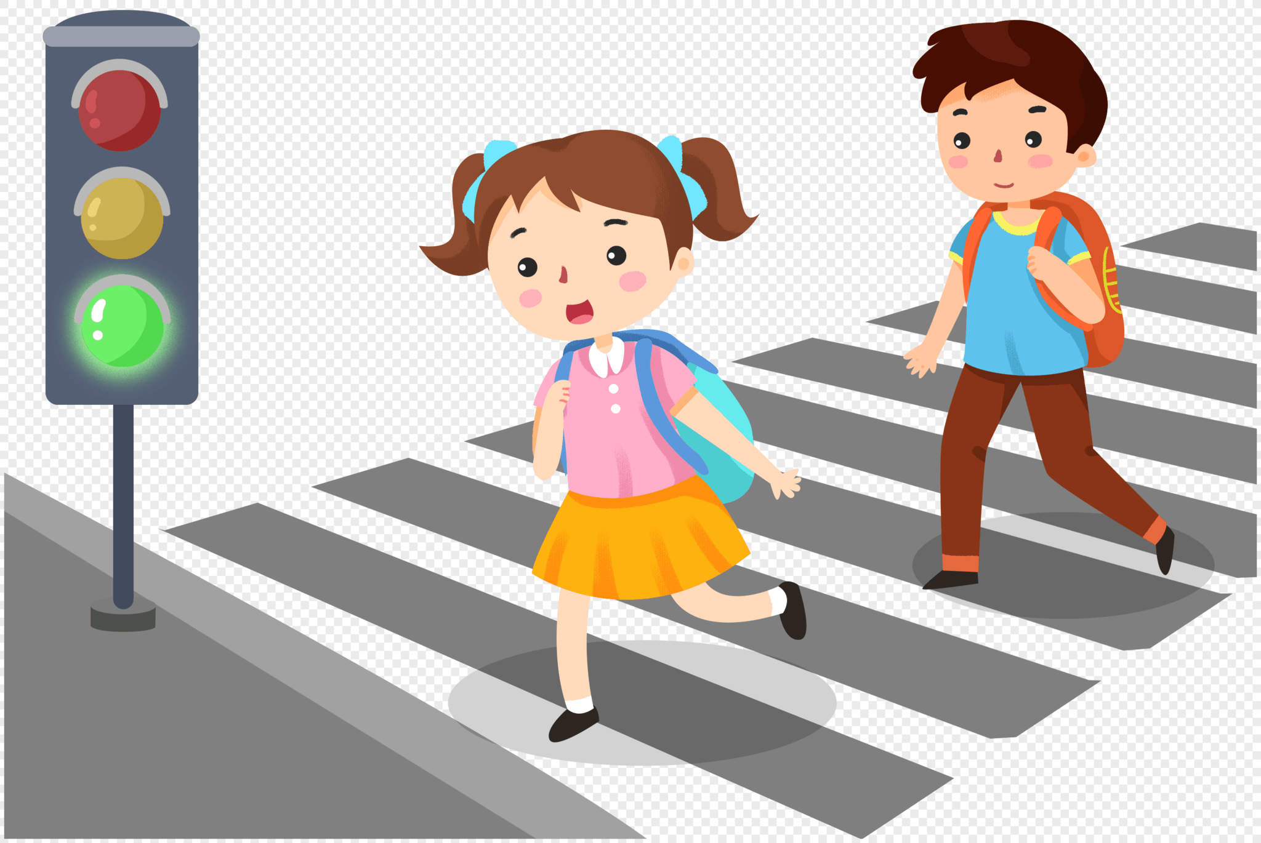

**ЮНЫЙ ДРУГ!**

**В темное время суток пешеходы должны носить на одежде светоотражающие элементы.**

**С их помощью ты станешь заметнее для водителей на недостаточно освещенных улицах.**

**Закрепи на одежде, рюкзаке, ремне специальные светооражающие приспособления – фликеры!**

**Ожидать автобус нужно только на специальной остновочной площадке.**

**Никогда не играйте на прозжей части и вблизи автомобильных дорог!**

**Пользуясь общественным транспортом, соблюдай порядок посадки и выхода, уступай место в автобусе пожилым людям.**

**Выходить из автобуса нужно только на специальной остановочной площадке, когда автобус прекратит движение.**

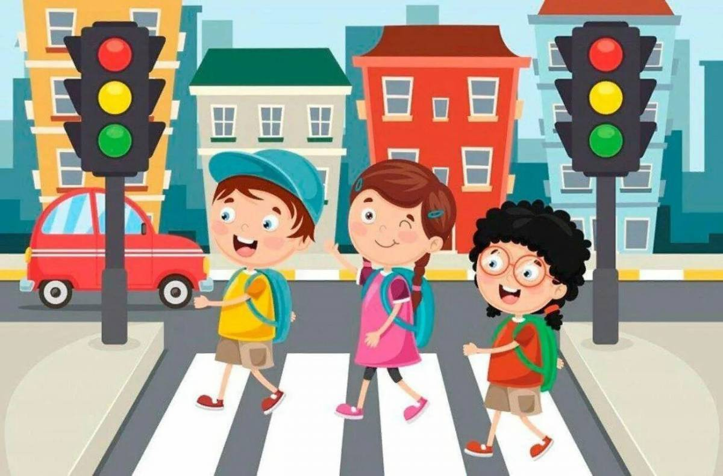

**ПРОКУРАТУРА**

**РЕСПУБЛИКИ ТЫВА**



**ПАМЯТКА**

ЮНОГО ПЕШЕХОДА

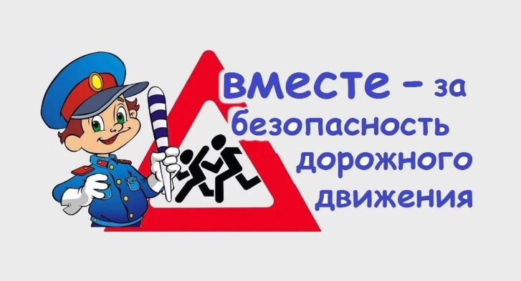

г. Кызыл

2024 г.